西安郵電學院

*****设计报告

题 目：

院系名称：
专业名称：
班 级：
学生姓名：
学号（8位）：
指导教师：
设计起止时间：20**年**月**日~20**年**月**日

一. 设计目的
事档案反映着每一个员工个人经历、能力和德才的综合表现。准确、齐全、完整的员工人事档案是企业全面考察了解、正确评价和使用人才的重要依据，对一个企业的人才管理非常之重要。

但目前在一些企业，特别是一些小型的私有企业，管理人员还一直采取手工编辑、检索,致使人事档案管理材料不能及时归档整理,存在人事档案管理资料不完整、收集、归档工作被动、不及时。为此我们充分利用学过的管理信息系统，和数据库，vc程序开发知识，致力于建立一个小型的，成本低的，管理方便的适合中小型企业的、高度自动化的人事管理信息系统，，只需2到3个人或者更少的人就能完成企业人事的档案管理工作，高度节省人力物力，同时还可以为企业提供准确、可靠的人才管理依据。

二. 设计内容
根据实际应用的需求，系统预计实现以下功能：

（1）系统登录模块：分为系统管理员和普通用户,有不同的权限。

（2）员工基本信息模块：可以浏览、修改、删除和查询员工的基本信息，并实现部门人员流动信息的记录和管理。

（3）员工工资管理模块：普通用户只有查询权限，修改、增添功能要管理员才可以实施，并制作月份、年份报表，以及对工资科目的管理和计算。

三．概要设计

1．功能模块图；

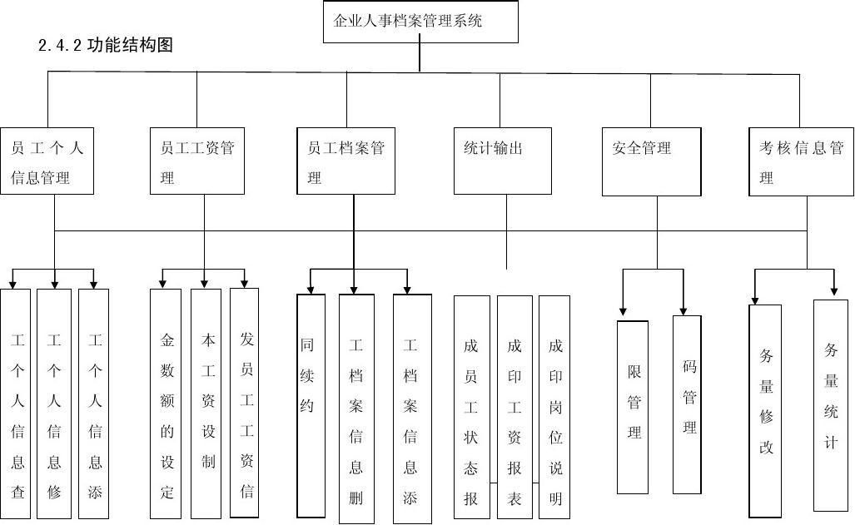

2．各个模块详情

我们所做人事档案的信息系统的基本功能是管理员工资料，档案管理，员工工资管理，岗位管理，报表生成，权限设置等功能

档案管理：当员工第一次来公司报到时，人事科负责将员工的基本信息（员工编号，岗位编号，姓名，性别，合同开始时间，合同结束时间，身份证号，联系方式，所属部门，岗位等信息）输入到通过人事系统输入到数据库中。当员工出现离职，退休等情况时，档案处会根据员工的状态对档案进行管理。

员工资料管理：人事部门的人事科负责维护普通员工的基本资料。员工可以通过自己的员工编号登陆到人事系统中，查看自己的相关信息（基本资料，获奖经历，工资等），如果发现有错误可以通知人事科来修改信息（这些信息包括员工获金情况，月基本工资，基本信息等）。同时自己也可以修改自己的登陆密码。当员工岗位变动时，人事部门会将其的相关信息修改，比如员工编号，岗位，部门等。普通员工可以查询自己的岗位调动历史。

员工工资管理：员工工资由月基本工资、应扣除工资、和奖金三部分组成，应扣除工资可能是由于员工缺勤，迟到，请假等原因造成，这里只用等效缺勤来生成应扣除工资。各岗位的月基本工资和奖金等级的数额由人事部经理来设定。考勤表由人事部工作人员负责记录每月员工的出勤情况，等效业务完成量（非业务人员则通过相应的换算公式根据相应的工作量转化为等效业务量），最后通过程序来自动生成员工实发工资。普通员工可以查看自己的当月工资，获奖情况，等相关信息。

报表生成：科级以上干部可以获取公司的人事信息报表，每个月人事部都会生成工资，财务部可以登陆人事系统，选择相应的操作，即可获得相应的工资报表，厂长等可以获得公司的在职员工，离职员工，退休员工…信息的报表，可以查看员工获奖情况表，了解员工业绩状况。各级管理人员可以为新到的部下获得岗位职责说明表，让他们了解相应岗位的职责，权力、义务等。

权限设置：不同的员工登陆系统应具有不同的权限，人事部只能干人事部的事，普通员工只能查询自己的相关信息，

四．详细设计

1．功能函数的调用关系图
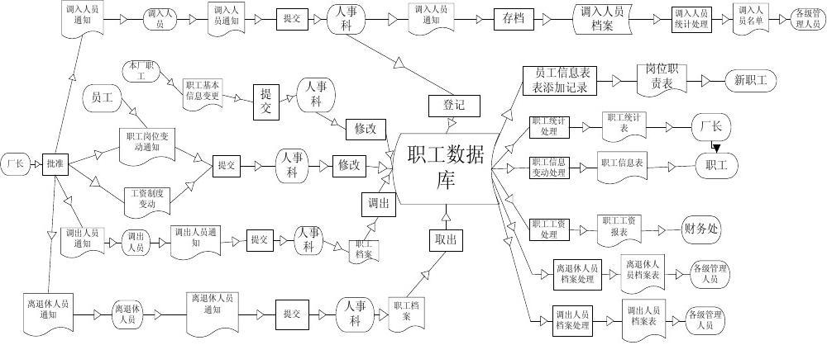

2．各功能函数的数据流程图

3．重点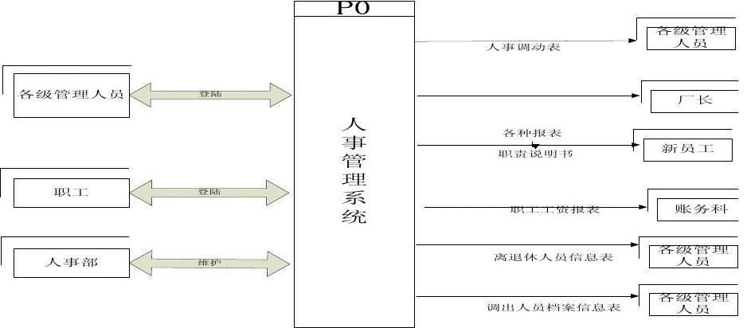设计及编码

五．测试数据及运行结果

1．正常测试数据和运行结果
要求提供3组正常测试数据和运行结果

2．异常测试数据及运行结果
要求提供2组异常测试数据和运行结果

六．调试情况，设计技巧及体会

1．改进方案

对自己的设计进行评价，指出合理和不足之处，提出改进方案；

2．体会

对设计及调试过程的心得体会。

七．参考文献

八．附录：
源代码（电子版）

